Sd. Cap. Drăgan Alessia-Ioana
c112a
Aplicație gestionare formulare
-Documentație tehnică-

Cuprins
Capitolul 1: Introducere 2
1.1. Obiectivele Proiectului 2
1.2. Publicul Țintă 3
1.3. Mediul de lucru și tehnologiile folosite 3
Capitolul 2: Specificarea Formatului și Analiza Sintactică 4
2.1. Formatul fișierului de definire a formularului (.txt) 4
2.2. Logica și funcționarea parserului de text 5
2.3. Controlul Fluxului de Date și Gestiunea Rutelor în Flask 6
2.4. Managementul Bazei de Date (SQLite) 8
2.5. Motorul de Generare și Export PDF (ReportLab) 9
Capitolul 3: Ghid de Rulare, Utilizare și Extensibilitate a Aplicației 11
3.1. Instalare și Lansare în Execuție 11
3.2. Ghidul Elementelor din Interfață 11
3.3. Portabilitatea și Adaptarea Sistemului 12

Capitolul 1: Introducere

În dezvoltarea web modernă, crearea manuală a formularelor, definirea schemelor de baze de date asociate și generarea de rapoarte (precum documentele PDF) sunt sarcini repetitive și consumatoare de timp. Fiecare modificare a unui câmp necesită, de obicei, modificări în codul HTML, în scripturile de validare și în structura bazei de date SQL.
Aplicația de Gestionare Formulare rezolvă această problemă prin automatizarea completă a procesului. Pe baza unui singur fișier text simplu (folosește o sintaxă intuitivă de tipul cheie: valoare), sistemul este capabil să:
- Parseze și să interpreteze structura formularului dorit.
- Genereze dinamic o bază de date relațională (SQLite) adaptată câmpurilor descrise.
- Randeze o interfață web curată și funcțională (folosind Flask) prin care utilizatorii pot introduce date.
- Ofere funcționalități avansate de administrare, precum reîncărcarea datelor salvate înapoi în formular sau exportul acestora într-un document PDF securizat și ușor de printat.

Obiectivele Proiectului

Principalul obiectiv al acestui proiect este simplificarea și automatizarea completă a procesului de colectare a datelor prin eliminarea necesității de a scrie cod HTML sau interogări SQL, configurarea întregului sistem realizându-se exclusiv printr-un simplu fișier text.
Aplicația își propune să ofere o adaptare dinamică și instantanee a interfeței web și a bazei de date SQLite la orice modificare de structură, garantând în același timp stocarea sigură și organizată a răspunsurilor introduse de utilizatori. De asemenea, un obiectiv major este facilitarea raportării și a portabilității datelor prin dezvoltarea unui modul capabil să exporte înregistrările direct în documente PDF precompletate sau să le reîncarce automat în formularul web pentru editări ulterioare.

Publicul Țintă

Această aplicație se adresează administratorilor de sistem, profesorilor, organizatorilor de evenimente sau micilor antreprenori care au nevoie de o metodă rapidă și flexibilă de a colecta date, fără a dispune de cunoștințe avansate de programare web sau administrare a bazelor de date.

1.3. Mediul de lucru și tehnologiile folosite

Pentru realizarea acestui proiect, s-a optat pentru un set de instrumente simple, care permit o dezvoltare rapidă și fără complicații tehnice inutile:
- Mașina virtuală cu Linux (în VirtualBox): Este utilizată pentru a asigura un mediu de lucru curat și izolat. Toate bibliotecile necesare sunt instalate în interiorul acesteia, ceea ce evită încărcarea sistemului de bază și garantează că aplicația va rula exact la fel pe orice alt calculator.
- VS Code: Reprezintă editorul ales pentru scrierea codului. Acesta oferă o viteză bună de lucru, ajută la identificarea rapidă a erorilor din timp datorită extensiilor dedicate pentru Python și are terminalul integrat direct în interfață, de unde se poate porni sau opri imediat serverul.
- Python 3: Dispune de o sintaxă foarte clară și curată, lucru care permite concentrarea directă pe logica aplicației, fără timp pierdut cu reguli de scriere complicate.
- Tehnologiile alese:
  - Flask: Un framework web simplu și rapid, perfect pentru a realiza legătura directă între codul Python și paginile HTML.
  - SQLite: O bază de date locală foarte lejeră. Toate datele se salvează într-un singur fișier aflat chiar în folderul proiectului, ceea ce elimină necesitatea configurării unui server separat de baze de date.
  - ReportLab: Biblioteca utilizată pentru a genera direct fișierele PDF pe baza datelor stocate în baza de date.

Capitolul 2: Specificarea Formatului și Analiza Sintactică

2.1. Formatul fișierului de definire a formularului (.txt)

Pentru a permite configurarea rapidă a formularelor fără modificarea codului sursă, s-a definit un format de fișier text proprietar, bazat pe blocuri de text. Fiecare fișier de configurare folosește extensia .txt și este structurat după următoarele reguli stricte:
- Separarea blocurilor: Toate blocurile de informații (antetul și definițiile câmpurilor) trebuie separate între ele prin exact o linie goală.
- Sintaxa liniilor: În interiorul unui bloc, fiecare linie folosește formatul cheie: valoare. Spațiile de la începutul sau sfârșitul liniilor sunt ignorate la procesare.
- Blocul de Antet (Configurarea Generală): Este primul bloc din fișier și definește proprietățile globale ale formularului:
  - titlu: Textul care va fi afișat ca titlu principal în pagina web și în documentele generate.
  - tabel: Numele tehnic al tabelului din baza de date în care se vor salva răspunsurile.
- Blocurile de Câmp (Definirea Elementelor): Fiecare bloc următor descrie un singur câmp din formular. Pentru a fi recunoscut ca un câmp, blocul trebuie să conțină obligatoriu cheia camp. Atributele suportate pentru un câmp sunt:
  - camp (obligatoriu): Numele tehnic al câmpului (va deveni numele coloanei în baza de date).
  - eticheta (opțional): Textul descriptiv afișat utilizatorului pe ecran. Dacă lipsește, se folosește valoarea cheii camp.
  - tip (opțional): Tipul câmpului de intrare. Valorile permise sunt: text, email, parola, numar, data, select, textarea, checkbox. Valoarea implicită este text.
  - obligatoriu (opțional): Specifică dacă completarea este necesară (da/nu).
  - optiuni (obligatoriu doar pentru tipul select): O listă de valori separate prin virgulă care vor popula lista derulantă.

Tipuri de câmpuri disponibile
Tip | Element HTML generat | Observații
text | câmp text simplu | -
email | câmp email | browserul validează formatul de email
parola | câmp parolă | caracterele sunt ascunse
numar | câmp numeric | acceptă doar cifre
data | selector de dată | calendar afișat de browser
select | listă derulantă | necesită și linia optiuni: val1,val2,...
textarea | câmp text pe mai multe rânduri | pentru mesaje/observații lungi
checkbox | casetă de bifat | salvată în baza de date ca 0 sau 1

2.2. Logica și funcționarea parserului de text

Rolul principal al acestei funcții este să citească fișierul text descărcat sau creat de utilizator și să îl „traducă” într-o structură pe care limbajul Python o poate înțelege și folosi direct (un dicționar cu liste și chei).
Pe scurt, funcția realizează următoarele acțiuni:
- Citește fișierul: Deschide documentul .txt și îl împarte în bucăți (blocuri) folosind liniile goale ca spațiu de delimitare.
- Identifică informațiile: Separă textul de pe fiecare rând în funcție de caracterul : (pentru a obține perechi de tipul cheie: valoare, cum ar fi tip: email).
- Organizează datele: Pune deoparte titlul formularului și numele tabelului, iar pentru fiecare câmp identificat creează o listă organizată cu proprietățile sale (nume, etichetă, tip, dacă este obligatoriu și eventualele opțiuni pentru liste derulante).
- Verifică erorile: Se asigură că tipurile scrise în fișier (de exemplu, text sau select) sunt corecte și cunoscute de aplicație, oprind programul cu un mesaj de avertizare dacă găsește greșeli de tipar.
La finalul acestei funcții, textul simplu din fișier devine un obiect de date gata organizat, pe care aplicația îl va trimite mai departe pentru a desena formularul pe ecran și pentru a pregăti baza de date.
Structura de date rezultată (Output-ul parserului)
Exemplu:
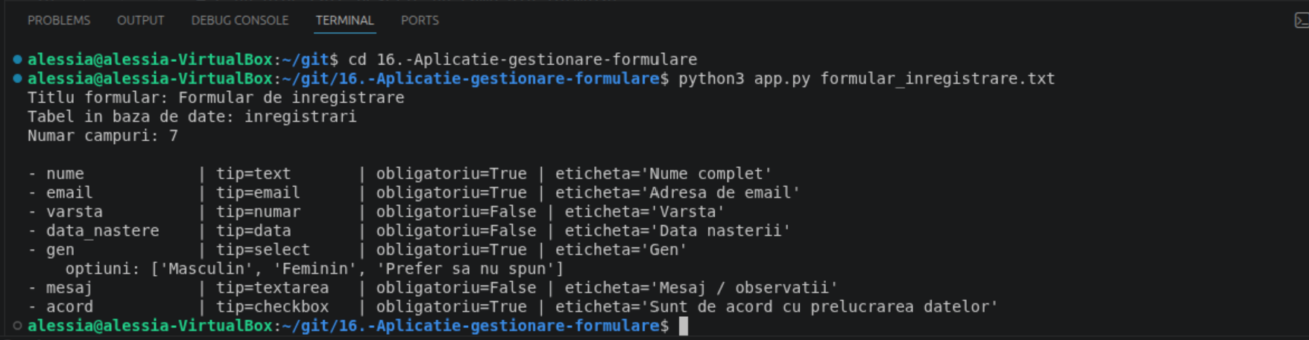

2.3. Controlul Fluxului de Date și Gestiunea Rutelor în Flask

Arhitectura aplicației se bazează pe generarea în timp real a interfeței utilizator și gestionarea fluxului de date prin framework-ul Flask. Acesta funcționează ca un server web local care interceptează cererile venite din browser și execută funcții specifice în Python pe baza adreselor URL accesate—proces numit rutare. Întregul mecanism de randare este stocat temporar în memoria de lucru, eliminând stocarea de fișiere HTML statice pe disc.
Procesul de funcționare și arhitectura de rutare sunt structurate astfel:
- Generarea structurală în memorie: La inițializare, aplicația procesează specificațiile din fișierul text și compilează dinamic blocurile HTML corespunzătoare fiecărui tip de input (text, select, textarea etc.), împreună cu proprietățile vizuale definite în stilul CSS.
- Sistemul de rute pentru navigare și vizualizare (Metoda GET):
  - Ruta Index (/): Reprezintă punctul de acces principal ([http://127.0.0.1:5000/](http://127.0.0.1:5000/)). Când este apelată, serverul returnează instantaneu structura unui formular gol, pregătit pentru completare.
  - Ruta de Vizualizare (/lista): Interoghează baza de date și randează un tabel centralizator cu toate înregistrările existente, oferind legături directe pentru acțiunile de editare sau export.
  - Ruta de Editare (/editeaza/<int:id_inregistrare>): Identifică o înregistrare specifică pe baza unui identificator unic (ID) din URL, extrage valorile salvate și încarcă formularul precompletat pentru modificare.
  - Ruta pentru PDF (/pdf/<int:id_inregistrare>): Caută datele aferente ID-ului solicitat, apelează motorul de generare documente în folderul temporar al sistemului și trimite fișierul generat direct către browser pentru descărcare.
- Sistemul de rute pentru procesarea datelor (Metoda POST):
  - Ruta de Trimitere (/trimite): Primește datele din formularul nou completat, le extrage structural, le inserează în baza de date SQLite și reîncărcă interfața cu un mesaj de confirmare.
  - Ruta de Actualizare (/actualizeaza/<int:id_inregistrare>): Colectează modificările realizate în modul de editare și execută o instrucțiune de actualizare în baza de date pentru ID-ul curent, redirecționând utilizatorul înapoi în interfață.
- Flexibilitatea configurației: Această decuplare de sistemul de fișiere local asigură un mediu de lucru dinamic. La pornirea scriptului cu o nouă configurație de formular, serverul Flask reface întreaga logică de afișare și procesare în memorie, schimbările fiind vizibile instantaneu la o simplă reîmprospătează a paginii în browser.

Fișierul HTML rezultat:
Exemplu:
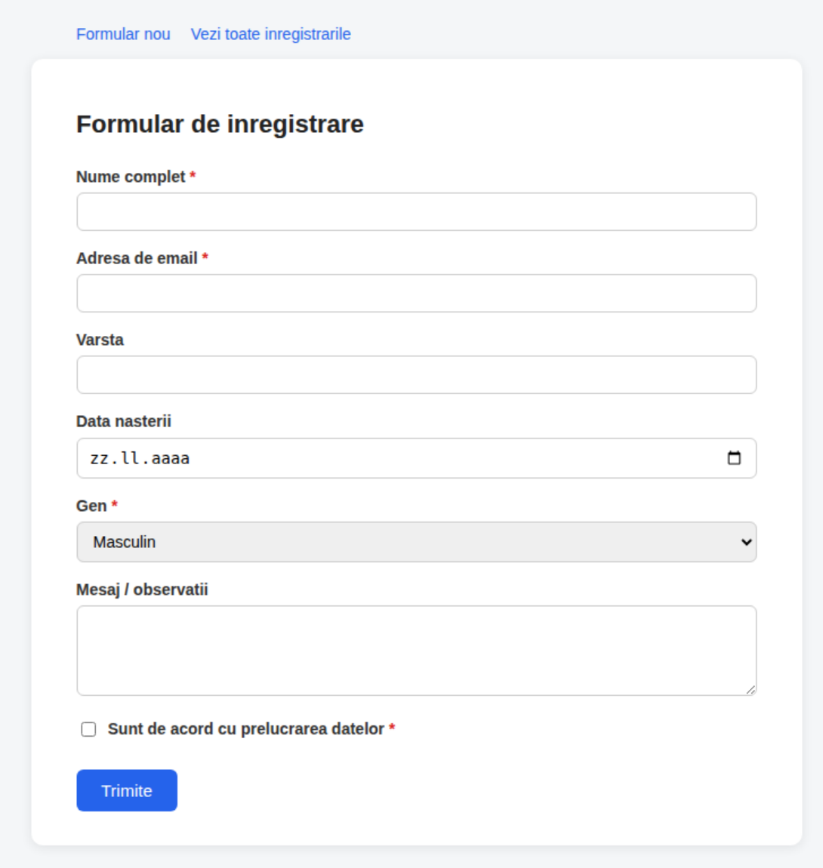

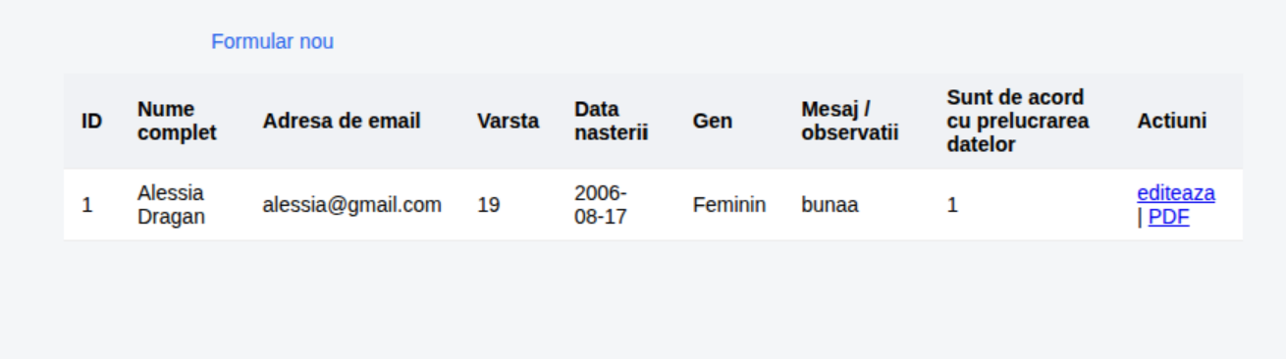

2.4. Managementul Bazei de Date (SQLite)

Pentru a asigura stocarea de lungă durată a informațiilor colectate prin intermediul formularelor, aplicația integrează motorul de baze de date relaționale SQLite. Sistemul este proiectat să fie complet independent și adaptabil, configurându-și structura de stocare în mod automat la fiecare pornire, în funcție de fișierul de specificații citit.
Gestiunea bazei de date și procesarea fluxului de intrare se realizează prin următoarele componente:
- Crearea dinamică a schemei de stocare: La inițializarea aplicației, sistemul verifică prezența fișierului bazei de date (al cărui nume este derivat automat din numele fișierului de configurare text). Dacă tabelul specificat nu există, aplicația rulează o rutină de generare automată. Aceasta mapează fiecare câmp din formular la un tip de date SQL compatibil (de exemplu, câmpurile de tip text, email sau dată sunt salvate ca TEXT, în timp ce numerele sau opțiunile de tip bifă/checkbox sunt salvate ca INTEGER). La final, se adaugă automat o coloană pentru identificatorul unic (ID) și una pentru marcajul temporal al completării.
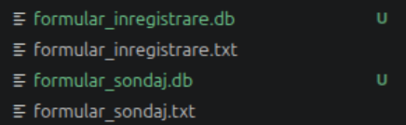
- Mecanismul de filtrare și normalizare: Înainte ca datele trimise din browser să ajungă în baza de date, acestea trec printr-o funcție internă de procesare a cererilor HTTP (_citeste_valori_din_request). Rolul acesteia este crucial pentru uniformizarea informațiilor:
  - Tratarea valorilor booleene: Elementele de tip checkbox (bifă) nu trimit nicio valoare prin protocolul HTTP dacă rămân nebifate. Funcția interceptează această stare și introduce valoarea numerică 0 în baza de date, respectiv 1 dacă bifa a fost activată.
  - Prevenirea erorilor de câmp lipsă: Pentru restul inputurilor, funcția asigură că fiecare cheie definită în configurație primește cel puțin un șir de caractere gol în caz de necompletare, evitând erorile de tip valoare lipsă (Null) la inserție.
- Tranzacțiile SQL securizate: Operațiunile de scriere, actualizare și citire folosesc interogări parametrizate (prin semne de întrebare ca substituenți). Acest mecanism garantează că datele introduse de utilizatori sunt tratate strict ca text sau valori numerice, asigurând stabilitatea structurii interne a bazei de date și izolarea completă a datelor în timpul execuției comenzilor de tip inserare (INSERT) sau modificare (UPDATE).

2.5. Motorul de Generare și Export PDF (ReportLab)

Exportul datelor în format PDF este asigurat prin biblioteca ReportLab, utilizând funcții de desenare directă (canvas) care construiesc documentul în mod dinamic pe baza înregistrării selectate din baza de date.
Mecanismul de funcționare se bazează direct pe următoarele componente din cod:
- Desenare directă pe pagină (Canvas): Aplicația folosește obiectul canvas.Canvas din ReportLab, care scrie text la coordonate x/y explicite pe pagină (metoda drawString), fără a folosi obiecte Paragraph sau Table dintr-un flux de tip „story”.
- Parcurgerea câmpurilor și paginarea manuală: Pentru fiecare câmp din formular se scrie eticheta (cu font îngroșat) și valoarea salvată, unele sub altele. Când poziția verticală ajunge aproape de marginea de jos a paginii, codul apelează explicit showPage() pentru a trece la o pagină nouă și a continua scrierea.
- Fișier temporar pe disc: Documentul PDF este scris într-un fișier temporar, în folderul /tmp al sistemului, nu direct într-un buffer de memorie. Fișierul rezultat este apoi trimis către browser cu funcția send_file.
- Fontul folosit: Textul este desenat cu fontul standard Helvetica, fără înregistrarea unui font TrueType dedicat pentru diacritice. Acesta este un aspect ce poate fi îmbunătățit ulterior, prin înregistrarea unui font precum DejaVu Sans, pentru afișarea corectă a caracterelor specifice limbii române (ă, â, î, ș, ț) în documentele exportate.

Fișierul PDF rezultat:
Exemplu:
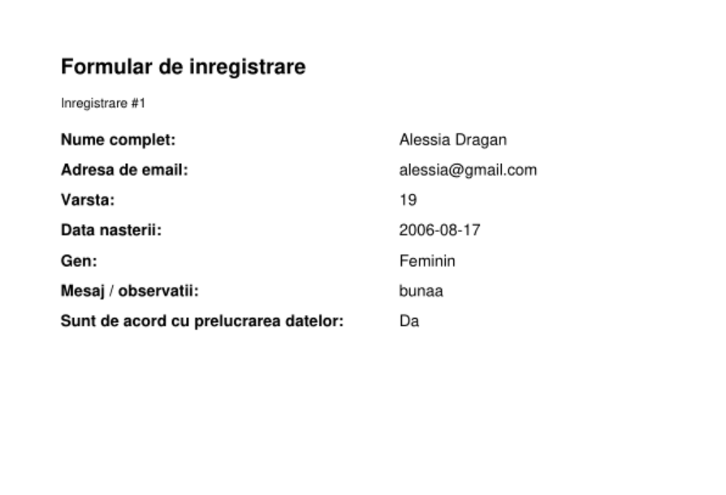

Capitolul 3: Ghid de Rulare, Utilizare și Extensibilitate a Aplicației

3.1. Instalare și Lansare în Execuție
Pentru a porni aplicația, deschide un terminal în folderul proiectului și rulează următoarele comenzi:
Bash
# 1. Instalarea dependințelor obligatorii
pip3 install flask reportlab
# 2. Lansarea serverului prin transmiterea fișierului de configurare ca parametru
python3 app.py formular_inregistrare.txt
După rulare, deschide browserul web și accesează adresa locală: [http://127.0.0.1:5000/](http://127.0.0.1:5000/)

3.2. Ghidul Elementelor din Interfață
Odată lansată aplicația, interacțiunea cu sistemul se rezumă la următoarele acțiuni și butoane prezente pe ecrane:
Pe ecranul Formularului (/ sau /editeaza/<id>)
- Butonul „Trimite” / „Salvează modificările” (POST):
  - Ce face: Colectează toate datele completate în inputuri, le validează (verifică câmpurile obligatorii) și le trimite către server. Dacă e un formular nou, creează o înregistrare în baza de date; dacă e deschis din modul de editare, suprascrie datele vechi ale acelei înregistrări.
- Butonul „Vezi lista înregistrărilor”:
  - Ce face: Funcționează ca un shortcut de navigare care te trimite direct pe pagina centralizatoare a datelor (/lista).
Pe ecranul Centralizator (/lista)
În tabelul care afișează toate datele salvate în SQLite, fiecare rând dispune de două butoane de acțiune dedicate:
- Butonul „Editează”:
  - Ce face: Redirecționează utilizatorul către ruta /editeaza/<id>. Extrage randul din baza de date și încarcă formularul precompletat cu valorile salvate anterior, permițând actualizarea lor rapidă.
- Butonul „Descarcă PDF”:
  - Ce face: Apelează instantaneu ruta /pdf/<id>. Aceasta declanșează motorul ReportLab, care scrie eticheta și valoarea fiecărui câmp într-un fișier temporar în folderul /tmp, trimis apoi direct în browser ca descărcare.

3.3. Portabilitatea și Adaptarea Sistemului
Datorită decuplării totale dintre logica de procesare și configurația vizuală, aplicația prezintă un nivel ridicat de adaptabilitate și portabilitate.
Schimbarea formularului
Pentru a implementa un formular complet diferit, administratorul trebuie doar să redacteze un nou fișier .txt conform specificațiilor din secțiunea 3.2 și să repornească scriptul app.py indicând noul fișier. Motorul SQL și generatorul Flask vor reconfigura automat schema de stocare și paginile web, eliminând complet necesitatea rescrierii codului sursă.
Trecerea la un mediu Enterprise (De la SQLite la SQL Server)
Proiectul folosește nativ driverul sqlite3 pentru portabilitate locală. În cazul migrării către o infrastructură centralizată bazată pe SQL Server, arhitectura modulară necesită doar modificări la nivelul stratului de conectivitate, fără a altera logica de afișare sau de export PDF:
- Conexiunea la Baza de Date: Se înlocuiește instanțierea din funcția get_conn() cu un driver dedicat pentru întreprindere, cum ar fi pyodbc, utilizând un șir de conexiune specific (Connection String).
- Maparea Tipurilor SQL: Dicționarul intern de conversie a tipurilor de date (TIP_SQL) trebuie adaptat limbajului T-SQL utilizat de Microsoft SQL Server:
  - Tipul numar se mapează de la INTEGER la INT.
  - Tipul data se mapează direct la tipul nativ DATE.
  - Tipul checkbox (booleean) se transformă din INTEGER în tipul logic specific BIT.

Bibliografie

1. Pallets Projects, Flask Documentation, https://flask.palletsprojects.com/, accesat iulie 2026.

2. Python Software Foundation, sqlite3 — DB-API 2.0 interface for SQLite databases,
Python 3 Documentation, https://docs.python.org/3/library/sqlite3.html, accesat iulie 2026.

3. SQLite Consortium, SQLite Documentation, https://www.sqlite.org/docs.html, accesat iulie 2026.

4. ReportLab, ReportLab PDF Library User Guide,
https://www.reportlab.com/docs/reportlab-userguide.pdf, accesat iulie 2026.

5. Python Software Foundation, The Python Standard Library,
https://docs.python.org/3/library/, accesat iulie 2026.

6. Mozilla Developer Network (MDN), HTML forms guide,
https://developer.mozilla.org/en-US/docs/Learn/Forms, accesat iulie 2026.

7. Pallets Projects, Jinja Documentation (folosit intern de Flask pentru randare),
https://jinja.palletsprojects.com/, accesat iulie 2026.

